
Bijlage 4 - Deelnameverklaring Gronduitgifte De Velderhof, Mariënheem

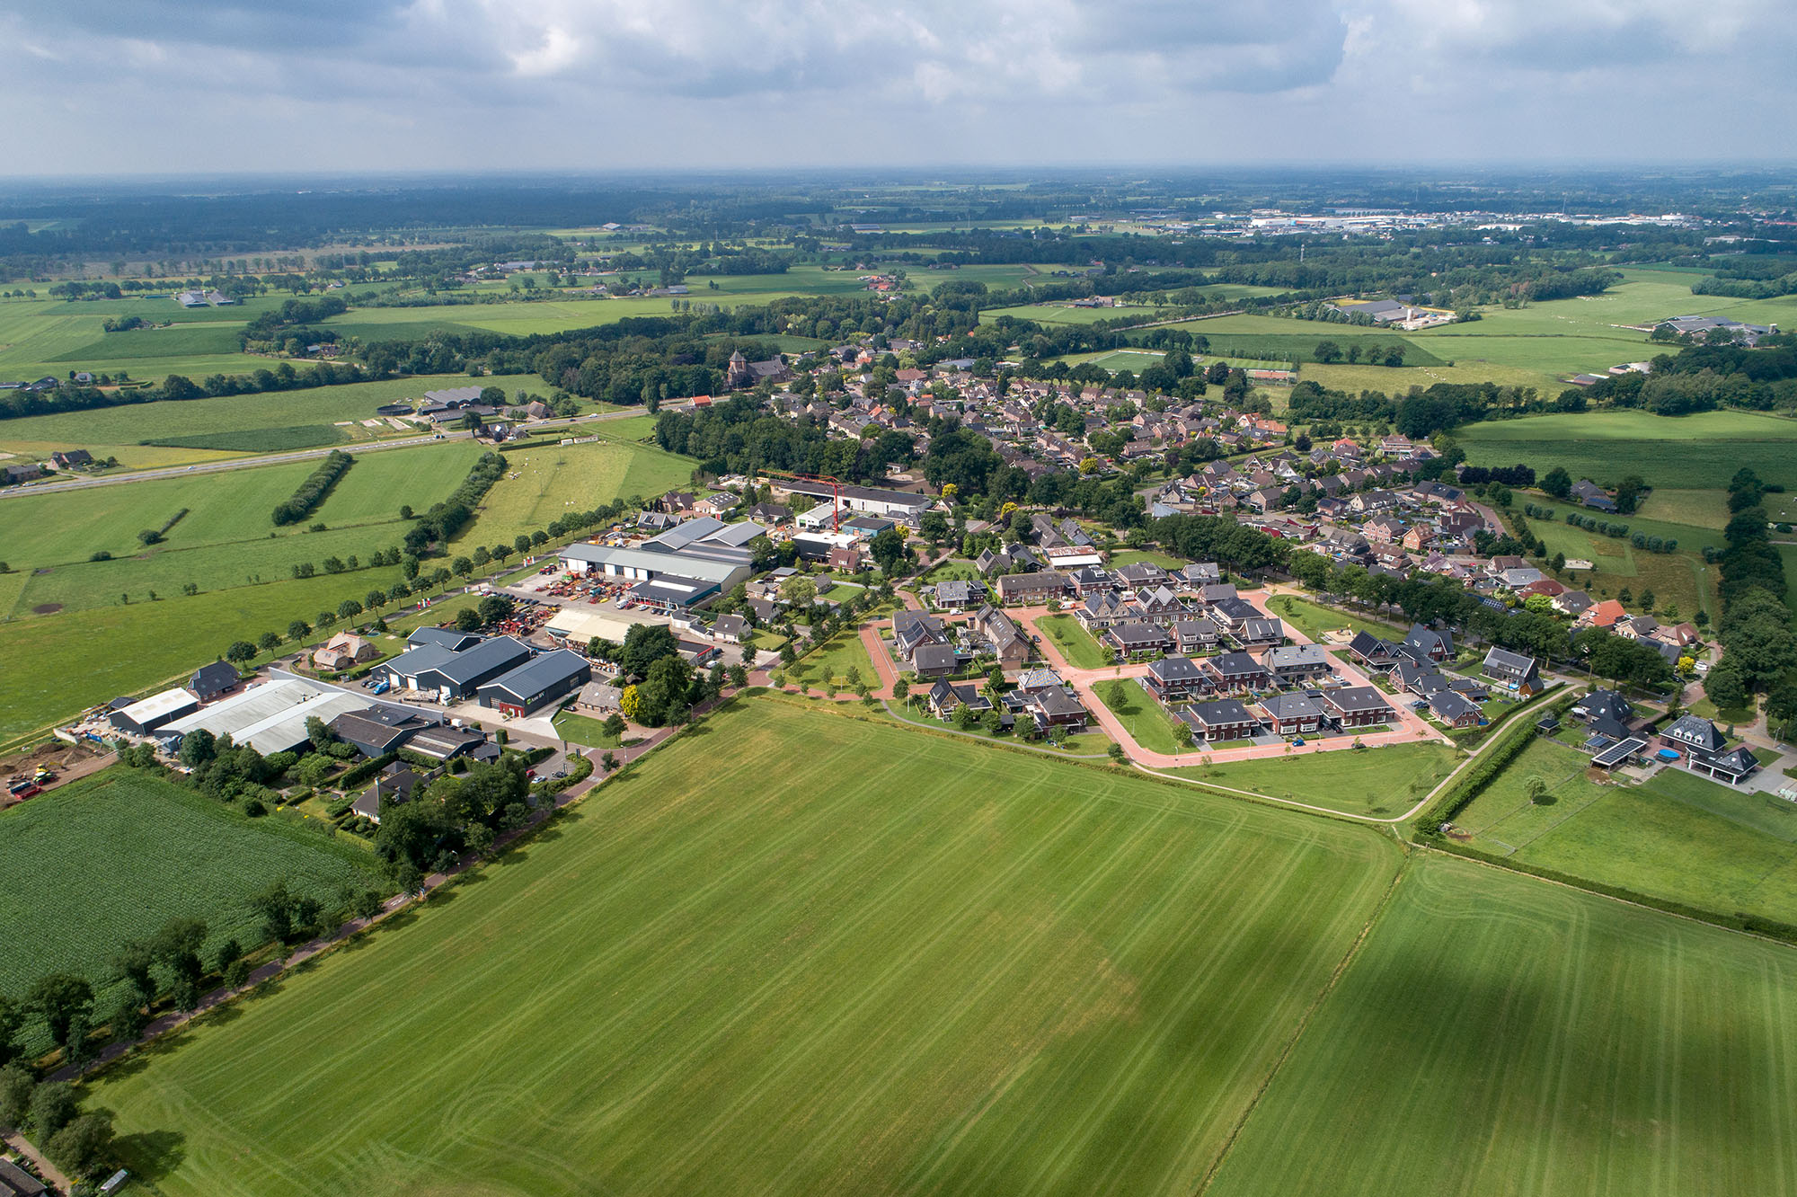


Datum: augustus 2025
Inhoud
Checklist Deelnameverklaring 3
Gegevens samenwerkingsverband/consortium/Derden 4
Uitsluitingsgronden 5
Geschiktheidseisen 6
1. Solvabiliteit 6
Referenties 7
Kerncompetentie 1 - Ervaring met het ontwikkelen van een locatie van minimaal vier woningen 7
Kerncompetentie 2 - Ervaring met het ontwikkelen van levensloopbestendige woningen 8
Kerncompetentie 3 - Ervaring met het ontwerpen van hoekwoningen met diverse accenten 9

Checklist Deelnameverklaring

☐ | Volledig en naar waarheid ingevulde en ondertekende Deelnameverklaring.
☐ | Bewijs van inschrijving in handels- of beroepenregister.
☐ | Is bereid om, indien de gemeente voornemens is om de opdracht aan de aanmelder te gunnen, een zekerheidsstelling in de vorm van een bankgarantie of een waarborgsom bij het aangaan van de koopovereenkomst aan de gemeente af te geven.
☐ | Bevestigd dat geen van de uitsluitingsgronden op de onderneming van toepassing zijn.
☐ | Bewijsmiddelen aangaande solvabiliteit.
☐ | Ingevulde referentieopdrachten.
☐ | Beantwoording van de selectiecriteria.
Bedrijfsnaam
Naam rechtsgeldig vertegenwoordiger
Datum
Handtekening:

Gegevens samenwerkingsverband/consortium/Derden

Geef aan welke partijen bij de combinatie betrokken zijn.

Bedrijfsnaam
KvK nummer
Rol in combinatie
Postadres
Telefoonnummer
E-mailadres
Contactpersoon

Bedrijfsnaam
KvK nummer
Rol in combinatie
Postadres
Telefoonnummer
E-mailadres
Contactpersoon

Bedrijfsnaam
KvK nummer
Rol in combinatie
Postadres
Telefoonnummer
E-mailadres
Contactpersoon

Bedrijfsnaam
KvK nummer
Rol in combinatie
Postadres
Telefoonnummer
E-mailadres
Contactpersoon

Uitsluitingsgronden

Binnen deze tender gelden er bepaalde uitsluitingsgronden die betrekking hebben op een aantal typen strafrechtelijk veroordelingen. De uitsluitingsgronden staan beschreven in artikel 57, lid 1, van de richtlijn 2014/24/EU. Deze zijn omgezet in nationale bepalingen. Dit betreft artikelen 2.86 en 2.87 van de Aanbestedingswet 2012.
Door zich aan te melden voor de Gronduitgifte De Velderhof, Mariënheem door deze deelnameverklaring te ondertekenen, bevestigt u dat onderstaande uitsluitingsgronden niet op uw onderneming van toepassing zijn.
- Deelneming aan een criminele organisatie
In de zin van artikel 2 van Kaderbesluit 2008/841/JBZ van de Raad van 24 oktober 2008 ter bestrijding van georganiseerde criminaliteit (PB L 300 van 11.11.2008, blz. 42).
- Omkoping
In de zin van artikel 3 van de Overeenkomst ter bestrijding van corruptie waarbij ambtenaren van de Europese Gemeenschappen of van de lidstaten van de Europese Unie betrokken zijn (PB C 195 van 25.6.1997, blz. 1) en artikel 2, lid 1, van Kaderbesluit 2003/568/JBZ van 22 juli 2003 inzake de bestrijding van corruptie in de privésector (PB L 192 van 31.7.2003, blz. 54). Deze uitsluitingsgrond omvat ook corruptie in de zin van de nationale wetgeving van de aanbestedende dienst (aanbestedende entiteit) of de ondernemer.
- Fraude
In de zin van artikel 1 van de Overeenkomst aangaande de bescherming van de financiële belangen van de Europese Gemeenschappen (PB C 316 van 27.11.1995, blz. 48).
- Witwassen van geld of financiering van terrorisme
In de zin van artikel 1 van Richtlijn 2005/60/EG van het Europees Parlement en de Raad van 26 oktober 2005 tot voorkoming van het gebruik van het financiële stelsel voor het witwassen van geld en de financiering van terrorisme (PB L 309 van 25.11.2005, blz. 15).
- Terroristische misdrijven of strafbare feiten in verband met terroristische activiteiten
In de zin van de artikelen 1 en 3 van Kaderbesluit 2002/475/JBZ van de Raad van 13 juni 2002 inzake terrorismebestrijding (PB L 164 van 22.6.2002, blz. 3). Deze uitsluitingsgrond omvat ook uitlokking van, medeplichtigheid aan of poging tot het plegen van een strafbaar feit als bedoeld in artikel 4 van genoemd kaderbesluit.
- Kinderarbeid en andere vormen van mensenhandel
In de zin van artikel 2 van Richtlijn 2011/36/EU van het Europees Parlement en de Raad van 5 april 2011 inzake de voorkoming en bestrijding van mensenhandel en de bescherming van slachtoffers daarvan, en ter vervanging van Kaderbesluit 2002/629/JBZ van de Raad (PB L 101 van 15.4.2011, blz. 1).
Bij deze verklaart ondergetekende dat de ondernemer zelf of iemand die lid is van het bestuurs-, leidinggevend of toezichthoudend orgaan van de ondernemer of daarin vertegenwoordigings-, beslissings- of controlebevoegdheid heeft, om een van de hiervoor genoemde redenen veroordeeld bij onherroepelijk vonnis, welk vonnis niet later dan vijf jaar geleden is gewezen of dat expliciet een uitsluitingsperiode bevat die nog steeds van toepassing is.

Geschiktheidseisen

Solvabiliteit
U bent bereid om een zekerheidsstelling in de vorm van een bankgarantie of een waarborgsom of andere nader overeen te komen maatregelen bij het aangaan van de koopovereenkomst aan de gemeente af te geven ter hoogte van € 100.000,- euro.

Referenties

Kerncompetentie 1 - Ervaring met het ontwikkelen van een locatie van minimaal vier woningen
U toont met behulp van één referentie uw kennis, ervaring en competenties aan op het gebied van het aansturen, coördineren en verantwoordelijkheid dragen voor de integrale ontwikkeling van een locatie van minimaal vier woningen. Deze woningen waren grondgebonden woningen van minimaal 120 m² BVO. U was hierbij risicodragend.

Onderdeel | Antwoord  Bij ja/nee streept u door wat niet van toepassing is.
Opdrachtgever | Klik of tik om tekst in te voeren.
Contactpersoon opdrachtgever (naam, e-mail, tel nummer, functie) | Klik of tik om tekst in te voeren.
Looptijd referentieproject | Klik of tik om tekst in te voeren.
Begindatum referentieproject | Klik of tik om tekst in te voeren.
Einddatum referentieproject | Klik of tik om tekst in te voeren.
Uw heeft kennis, ervaring en competenties op het gebied van het aansturen, coördineren en verantwoordelijkheid dragen voor de integrale ontwikkeling van de locatie | Ja/nee, korte toelichting:  Klik of tik om tekst in te voeren.
De ontwikkeling van deze locatie bestond uit tenminste vier woningen | Ja/nee, korte toelichting:  Klik of tik om tekst in te voeren.
Deze woningen waren grond gebonden woningen van minimaal 120 m² BVO | Ja/nee, korte toelichting:  Klik of tik om tekst in te voeren.
U was hierbij risicodragend | Ja/nee, korte toelichting:  Klik of tik om tekst in te voeren.

Kerncompetentie 2 - Ervaring met het ontwikkelen van levensloopbestendige woningen
U toont met behulp van één referentie uw kennis, ervaring en competenties aan op het gebied van het ontwikkelen van minimaal twee levensloopbestendige woningen in één ontwikkelgebied. Onder levensloopbestendige woningen wordt verstaan dat de woonkamer, keuken, badkamer en ten minste één (ouder)slaapkamer op de begane grond is gelegen en de woning toegankelijk is voor mensen met een rollator.

Onderdeel | Antwoord
Opdrachtgever | Klik of tik om tekst in te voeren.
Contactpersoon opdrachtgever (naam, e-mail, tel. nummer, functie) | Klik of tik om tekst in te voeren.
Looptijd referentieproject | Klik of tik om tekst in te voeren.
Waarde referentieproject | Klik of tik om tekst in te voeren.
Begindatum referentieproject | Klik of tik om tekst in te voeren.
Einddatum referentieproject | Klik of tik om tekst in te voeren.
Uw heeft kennis, ervaring en competenties op het gebied van het ontwikkelen van levensloopbestendige woningen | Ja/nee, korte toelichting:  Klik of tik om tekst in te voeren.
U ontwikkelde ten minste twee levensloopbestendige woningen in één ontwikkelgebied | Ja/nee, korte toelichting:  Klik of tik om tekst in te voeren.
In de levensloopbestendige woningen bevond zich de woonkamer, keuken, badkamer en ten minste één (ouder)slaapkamer op de begane grond | Ja/nee, korte toelichting:  Klik of tik om tekst in te voeren.
De levensloopbestendige woningen waren toegankelijk voor mensen met een rollator | Ja/nee, korte toelichting:  Klik of tik om tekst in te voeren.

Kerncompetentie 3 - Ervaring met het ontwerpen van hoekwoningen met diverse accenten
U toont met behulp van één referentie uw kennis, ervaring en competenties aan op het gebied van het ontwerpen van een woonblok bestaande uit rijwoningen, vormgegeven als een samenhangend geheel met drie representatieve zijden en stedenbouwkundige accenten op de hoek(en). Deze hoekwoning(en) dient zich te onderscheiden op architectonisch vlak (vorm, detaillering of materialisatie) en dient tegelijkertijd aansluiting te vinden bij de omgeving en de ruimtelijke uitgangspunten.

Onderdeel | Antwoord
Opdrachtgever | Klik of tik om tekst in te voeren.
Contactpersoon opdrachtgever (naam, e-mail, tel. nummer functie) | Klik of tik om tekst in te voeren.
Looptijd referentieproject | Klik of tik om tekst in te voeren.
Waarde referentieproject | Klik of tik om tekst in te voeren.
Begindatum referentieproject | Klik of tik om tekst in te voeren.
Einddatum referentieproject | Klik of tik om tekst in te voeren.
Het ontwerpen van een woonblok bestaande uit rijwoningen, vormgegeven als een samenhangend geheel met drie representatieve zijden en stedenbouwkundige accenten op de hoek(en). | Ja/nee, korte toelichting:  Klik of tik om tekst in te voeren.
Deze hoekwoning(en) onderscheidt zich op architectonisch vlak (vorm, detaillering of materialisatie) en vindt tegelijkertijd aansluiting bij de omgeving en de ruimtelijke uitgangspunten. | Ja/nee, korte toelichting:  Klik of tik om tekst in te voeren.

